采购要求
一、项目概况
本次改造项目出水水质CODcr、BOD₅、NH₃-N、TP执行《地表水环境质量标准》（GB3838-2002）中Ⅳ类水标准，TN执行《太湖地区城镇污水处理厂及重点工业行业主要水污染物排放限值》（DB32/1072-2018）中表2标准限值，SS执行《城镇污水处理厂污染物排放标准》（GB18918-2002）一级A标准，主要指标如下表所示：
表1 污水处理厂出水排放标准
 | BOD₅  (mg/L) | COD_{Cr}  (mg/L) | SS  (mg/L) | TP  (mg/L) | TN  (mg/L) | NH3-N  (mg/L)
设计出水水质 | 6 | 30 | 10 | 0.3 | 12（15） | 1.5
注：括号外数值为水温＞12℃时控制指标，括号内数值为水温≤12℃时控制指标。
- 工艺及总图
1、设计规模：总设计规模2万吨/天。
2、技术方案：通过对本工程各种污水处理工艺技术方案进行分析比较，审查、优化光大水务(常州)有限公司郑陆厂二期2万吨/天提标改造项目工艺方案，暂定工艺如下：
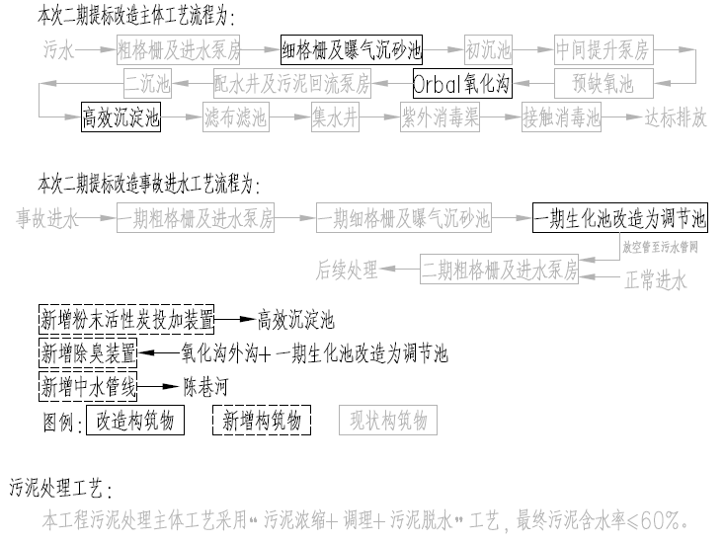
3、设计标准：符合国家现行的标准、规范，处理出水满足上述表1所示限值要求。
4、要求平面布置紧凑、工艺管线布局合理。

二、设计内容
1、论述光大水务(常州)有限公司郑陆厂二期2万吨/天提标改造项目的必要性及可行性；
2、对提升改造工艺进行技术、经济及可实施性等多方面比较，并提出切实可行、技术先进且成熟可靠的推荐方案；
3、进行工程投资估算及财务评价；
4、对建设项目的环境、经济及社会效益进行分析和评价；
通过以上工作，为项目决策提供科学依据，并为下一步开展设计工作提供切实可靠的依据，确保项目技术上可行、经济上合理、社会和环境效益显著。
二、投标人资格要求
本招标工程共分1个标段，标段划分及投标人资格要求如下：
标段序号 | 标段内容 | 估算价（万元） | 投标人资质类别、等级 | 项目负责人要求
1 | 光大水务(常州)有限公司郑陆厂二期2万吨/天提标改造项目前期咨询 | 13 | 须具有工程设计综合资质甲级或工程设计市政行业资质乙级及以上或工程设计市政行业资质乙级及以上（燃气工程、轨道交通工程除外）或工程设计市政行业（排水工程）专业乙级及以上 | 注册公用设备工程师 （给水排水）
申请人应当具备的必要资格条件：
1、在中华人民共和国境内合法注册并具有法人资格，具有完成本招标项目的科研力量、财务能力、人力资源和良好信誉。对于有行政隶属关系或控股关系或集团（总）公司下属独立法人子公司不得同时申请。
2、取得住房和城乡建设部工程或相关省份住建厅相关资质：具体要求见上表。
3、拟派项目负责人要求：具体要求见上表。
4、符合法律、法规规定的其他条件。
5、本工程不接受联合体投标。

